

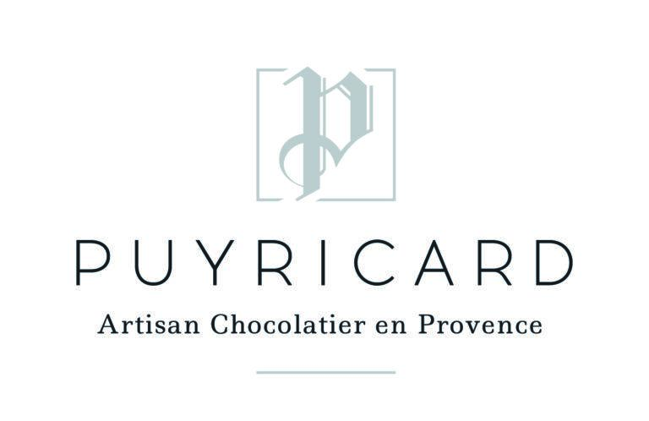

MANFOUMBI IBOUILI Itou

ABAUKOMA DJEFSON Marjulia

ABDENEBI Sania

GARRIC Lucie

Table de matière

Introduction………………………………………………...p.

I- Cibles de la chocolaterie Puyricard…………………………………..p.

1.1. La cible marketing……………………………………………………………p.

1.2. La cible de communication……………………………………………….….p.

II- Création d’une plaquette commerciale pour la chocolaterie Puyricard…………………………………………………………………p.

2.1. La plaquette commerciale en français…………………………………….…p.

2.2. Les explications de la plaquette commerciale……………………………….p.

2.3. La plaquette commerciale en anglais………………………………………..p.

III- Création d’une affiche pour la chocolaterie Puyricard…………….p.

3.1. L’affiche commerciale en français…………………………………………..p.

3.2. L’explication de l’affiche commerciale……………………………………..p.

3.3. L’affiche commerciale en anglais…………………………………………...p.

IV- Analyse de la concurrence………………………………………….p.

4.1. Analyse de la plaquette du comptoir du chocolat…………………….……..p.

4.2. Analyse de la plaquette de Yves Thuriès……………………………………p.

V- Vérification des droits d’auteurs……………………………………p.

Conclusion………………………………………………….p.

Sitographie…………………………………………………p.

Introduction

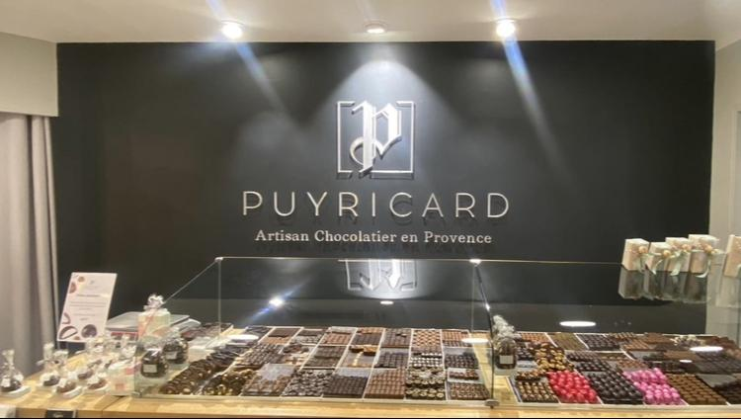

**HISTOIRE**

Artisanat, créativité, savoir-faire français, qualité, goût. Voici, depuis 1967, les valeurs que tentent d'arborer et d'appliquer fièrement la chocolaterie Puyricard, une société à action simplifiée et entreprise familiale d’une centaine de salariés en 2020et reconnu comme Entreprise du patrimoine vivant depuis 2010, grâce à Marie-Anne et Jan-Guy Roelandts, fondateurs de la Chocolaterie.

Bien que d’origine Belge, c’est au Congo qu’ils ont fait leurs débuts dans le monde du bonbon de chocolat, et c’est dans le petit village provençal de Puyricard, au milieu des lavandes, qu’ils ont installé leur premier atelier de fabrication. Leur fils Tanguy et leur petite fille Solène gèrent aujourd’hui de concert l’entreprise familiale. La marque, synonyme de chocolat d’excellence et d’artisanat sans concession, rayonne dans tout le Sud Est et jusqu’à Paris à travers son réseau de 21 boutiques, et s’exporte à l’étranger tout en restant à la pointe du plaisir et du « manger sain » et offrir un produit de qualité réalisé à la main à partir de matières premières d’excellence qui saura ravir notre gourmandise !

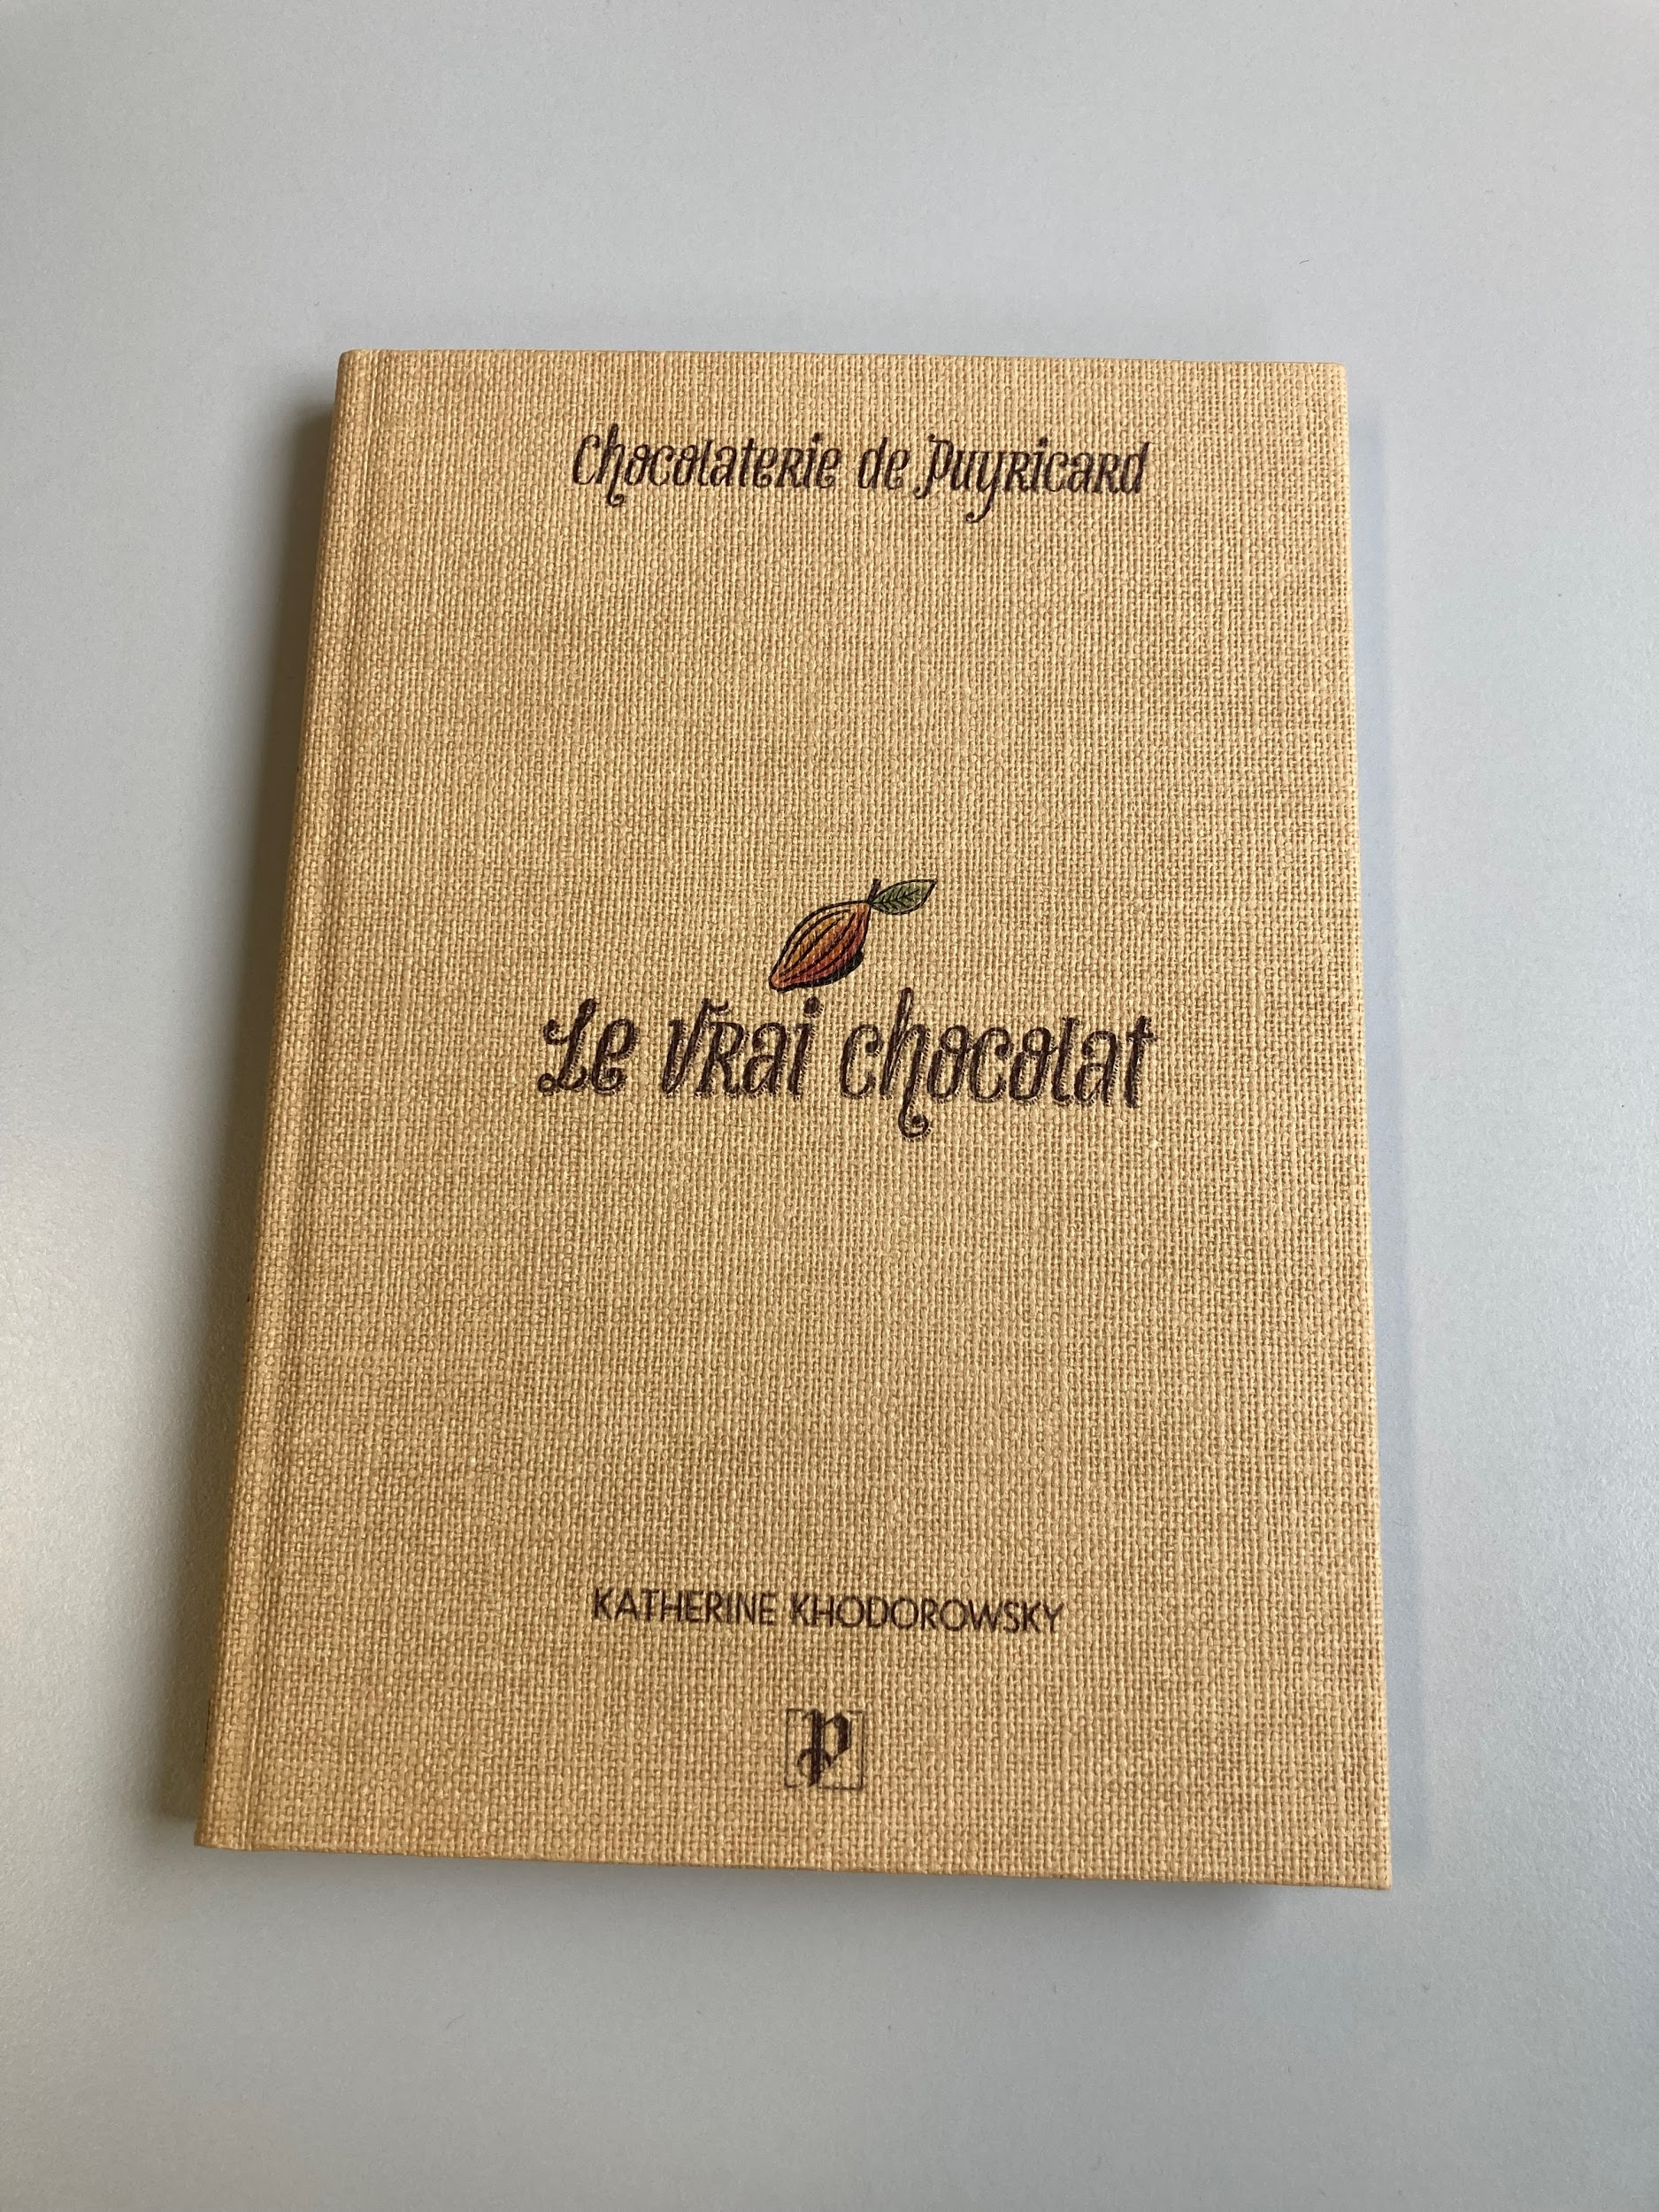

Pour notre démarche de prospection, nous nous sommes, tout d’abord, intéressés aux entreprises artisanales Montpelliéraines dans le secteur de l’agroalimentaire et plus précisément dans l’industrie du chocolat.

Pour répondre à nos questions nous avons eu la chance de rencontrer la gérante de l’établissement de la boutique Puyricard à Montpellier depuis 25 ans, qui s’est réorientée et a repris la boutique après une carrière en tant qu'agent immobilière. Ayant entendu dire que la boutique s'implante en ville, et étant une grande fan de cette dernière, elle rachète la marque et se voit donc, ainsi, franchisée.

Lors de son rachat elle apporte et répand un vent de fraîcheur et de modernité dans toute la boutique, en commençant par le changement de la décoration de ses locaux qui passent du provençal au contemporain en seulement 6 ans. Le choix des couleurs et de l’aspect minimaliste de la boutique étaient celui des propriétaires de la marque. Elle devait être en concordance avec le reflet haut de gamme qu’est censé véhiculer la marque, néanmoins elle n’en est pas peu fière, c’est même, d’après elle, l’une des choses dont elle est particulièrement fière à propos de son travail.

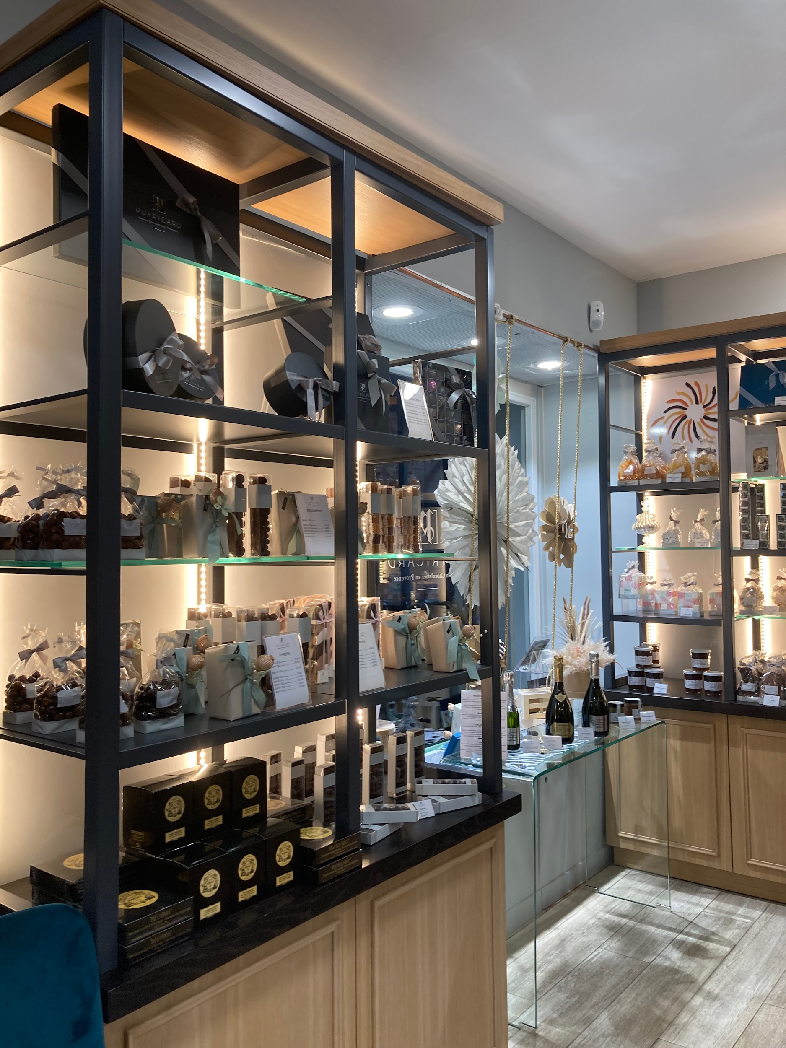

.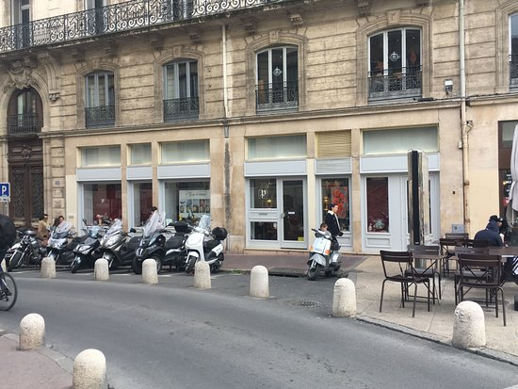

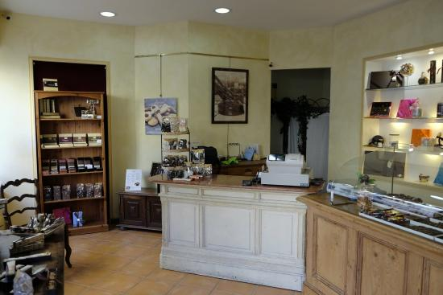

Pour notre interview, nous sommes, tout d’abord, arrivés une semaine à l’avance pour nous présenter et localiser notre boutique à la comédie. Nous nous sommes présentés et avons expliqué notre projet de groupe pour la fin du semestreen lui demandant tout d’abord son accord pour utiliser l’image et les produits de sa boutique, puis si elle était disponible pour répondre à nos questions. Comme sa réponse fut positive, nous nous sommes présentés à nouveau en semaine, car elle nous avait confié vouloir éviter le rush du week-end.

Nos questions étaient simples à comprendre, ouvertes et larges pour qu’on puisse avoir un maximum d'informations possibles en peu de questions, et surtout, pour ne pas trop risquer de perturber son travail. La prise de paroles entre nous était régulière, sans, non plus, qu’elle ne sache plus où donner de la tête. Le but était de lui montrer qu’on savait toutes ce qu’on faisait ici, qu’on comprenait ce qu’elle disait et qu’on l’écoutait.

Nous demandions : « Quelles sont les valeurs de votre entreprise ? », « Quels sont vos produits phares/ Pourquoi se font-ils plus vendre que les autres ? », « Qu’est-ce qui vous permet de vous différencier sur votre marché/par rapport à la concurrence ? Avez-vous des concurrents ici, dans le secteur? », «Quelle image voulez-vous donner à vos clients/clients potentiels? » ou encore bien sûr, « Avez-vous déjà une plaquette commerciale ? ».

Nous avons conclu en remerciant la gérante pour son temps et pour ses réponses en lui promettant de lui faire un retour sur notre étude. Pour l’occasion, nous avons même pu goûter aux calissons, les friandises phares de la boutique, et devrions-nous même dire de Provence, gratuitement.

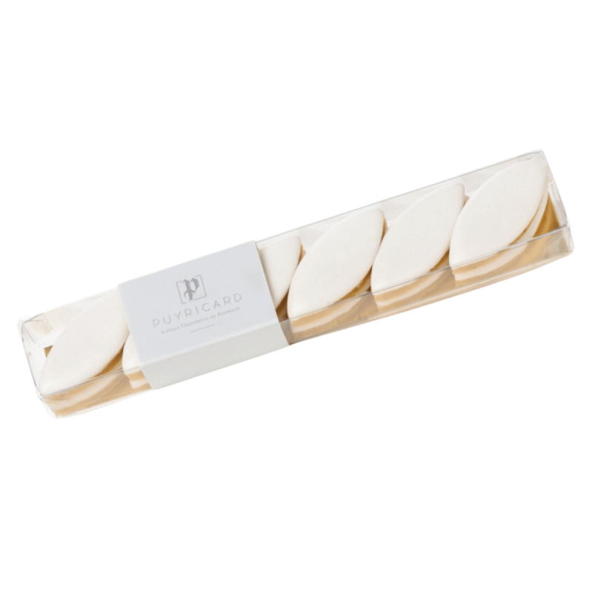Pour Marie-Anne, fabriquer cette confiserie à la hauteur de la qualité de ses chocolats était un sacré challenge en 1974. Elle obtient la recette d'un ancien calissonnier de Gréoux-les-Bains, Monsieur Bail qui est donc la suivante : beaucoup d'amandes de belle qualité (42,5% au lieu des 37% requis par la tradition locale), une pâte non précuite qui respecte les saveurs et une texture moelleuse... Rien à voir avec les confiseries de certains concurrents qui ont gardé, par économie, leur recette des temps de guerre. Faute de matières premières, la pastèque confite remplaçait alors le melon..

**LA MARQUE**

La Chocolaterie de Puyricard est une société par action simplifiées installée à AIX-EN-PROVENCE (13540) dont la Raison sociale est SAS CHOCOLATERIE DE PUYRICARD. Cette franchise, qui est active depuis 20 ans, plus précisément depuis le premier septembre 2002, est spécialisée dans le secteur d'activité de la fabrication de cacao, chocolat et de produits de confiserie avec un effectif compris entre 100 et 199 salariés. Son siège social se trouve à AV GEORGES DE FABRY, et son SIREN est 445388473. Sur l'année 2021, elle réalise un chiffre d'affaires de 12 069 100,00 € et Societe.com recense 25 établissements détenus par la franchise ainsi que 6 mandataires depuis le début de son activité. Tout cela sous la direction avisée de Solène Roelandts qui est, aujourd’hui, présidente de la société SAS CHOCOLATERIE DE PUYRICARD.

En étudiant bien le sujet, il est clair que l’entreprise familiale née en 1967 a su se faire, rapidement, une place de choix dans le secteur de la chocolaterie artisanale.

À l'époque, le couple fondateur, Marie-Anne et Jan-Guy Roelandts, d'origine belge, sont les seuls à disposer du savoir-faire pour fabriquer du chocolat. L'accent est déjà mis sur des fournisseurs de qualité et une présentation soignée des ballotins. Leurs chocolats sont vus comme un cadeau de luxe que les diplomates aiment offrir à leurs invités étrangers. À leur retour en France, ils décident de créer leur chocolaterie et choisissent le village de Puyricard pour poursuivre leur profession. La qualité de leurs produits est unanimement reconnue et leur permet de rayonner dans le monde de secteur en tout genre tel que celui de la mode avec la création «Opéra Barok », une robe de Michel Panariello, un des maîtres chocolatiers de Puyricard et Ben Brass, un jeune couturier, pour l'inauguration du Salon du Chocolat® de Paris en 2011, qui à été mise en valeur par Cindy Fabre, Miss France 2005. Cette œuvre splendide à nécessité 160 heures de travail, 400 pièces de chocolat, 25 feuilles d'or 23 carats pour un poids total de 8,5 kg, dont 7,2 kg de chocolat.

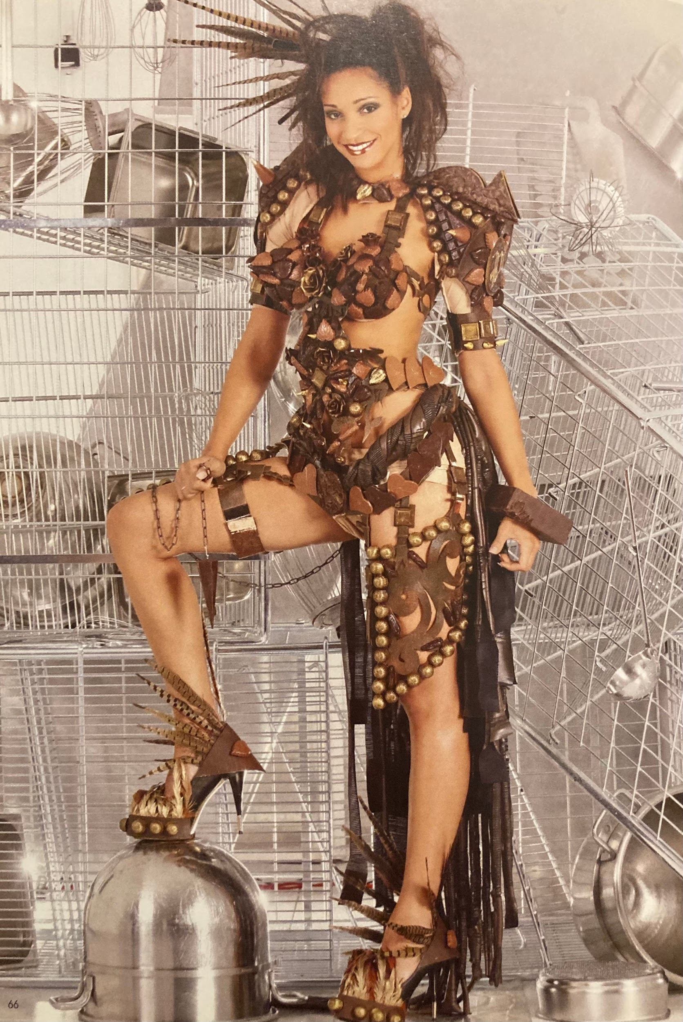

Après quelques années, c'est leur fils, Tanguy, maître artisan chocolatier, qui reprend les rênes de la franchise en 1995, afin de perpétuer la tradition familiale et le savoir-faire artisanal de Puyricard. Puis en 2022, après 27 ans passés à la direction de l'entreprise, il laisse la main à sa fille Solène, auparavant directrice générale. Elle avait déjà pris en charge la création de la nouvelle identité visuelle pour la marque et créé un service export. Tournée vers l'avenir, elle souhaite dynamiser la croissance de l'entreprise.  
  
  
Sans jamais céder à l'automatisation, la Chocolaterie Puyricard a su rester une entreprise animée d’une passion incontestable pour le travail de qualité et le choix de matières premières d’excellence. Intégrant une démarche environnementale responsable dans leurs procédés de fabrication avec pour but principal une volonté de proposer des produits d’une grande fraîcheur et de ne pas avoir peur d’y mettre le prix.  
  
Ils sont aussi très soucieux de l’environnement et de leurs impacts sur celui-ci, aussi, leur entreprise est installée dans un parc arboré nommé « La Plantation », qui est économe en énergie et où l'on retient les eaux usées et où l'on trie les déchets depuis fort longtemps. En 2020, la Chocolaterie a accueilli dans ce parc une douzaine de ruches en collaboration avec l'Association de Défense de l'Abeille en Provence (A.D.P.A.). Elles pourront y butiner en toute tranquillité les griottiers plantés au moment de l’installation des ateliers de fabrication.

Si nous devions vanter un autre mérite, ce serait qu’ils portent une grande importance à la transparence et au frais par rapport aux produits qu’ils commercialisent. Par exemple, une visite guidée de l'atelier de fabrication de la Chocolaterie est proposée de janvier à octobre, sur réservation. Il sera ainsi permis aux visiteurs de fabriquer et déguster leurs propres chocolats. Pour ce qui est du frais, ils produisent leurs chocolats au moment où les boutiques les commandent, pour en assurer la plus grande fraîcheur, éviter le gaspillage et s’adapter aux préférences du moment.

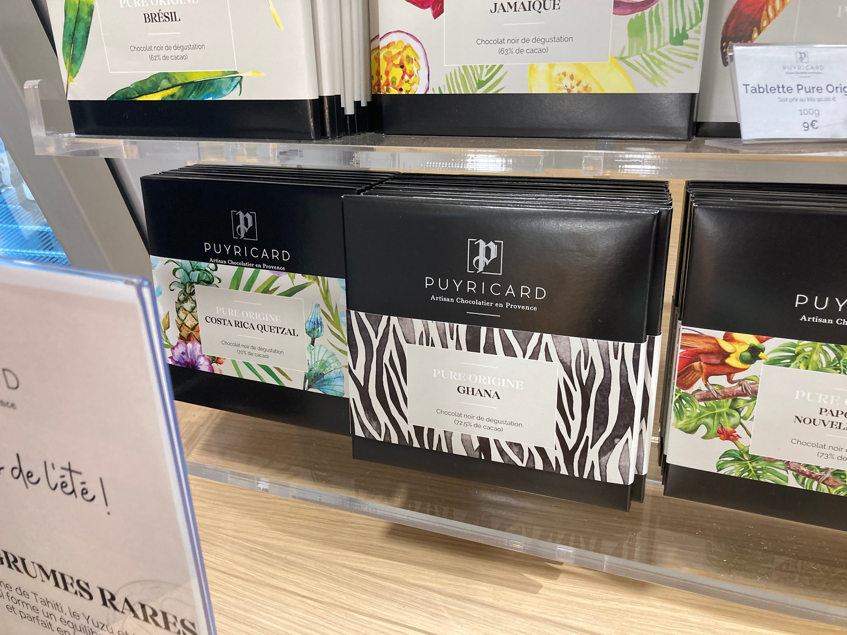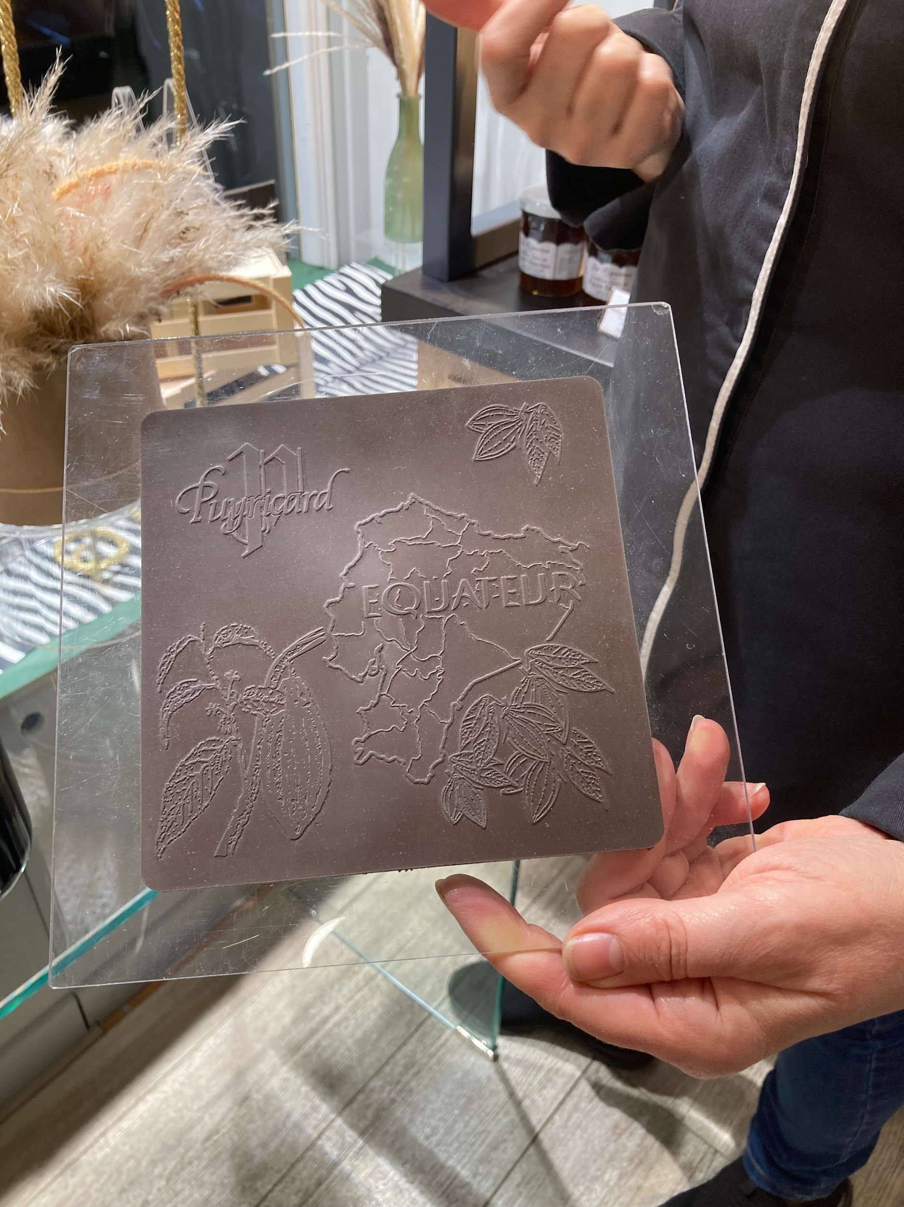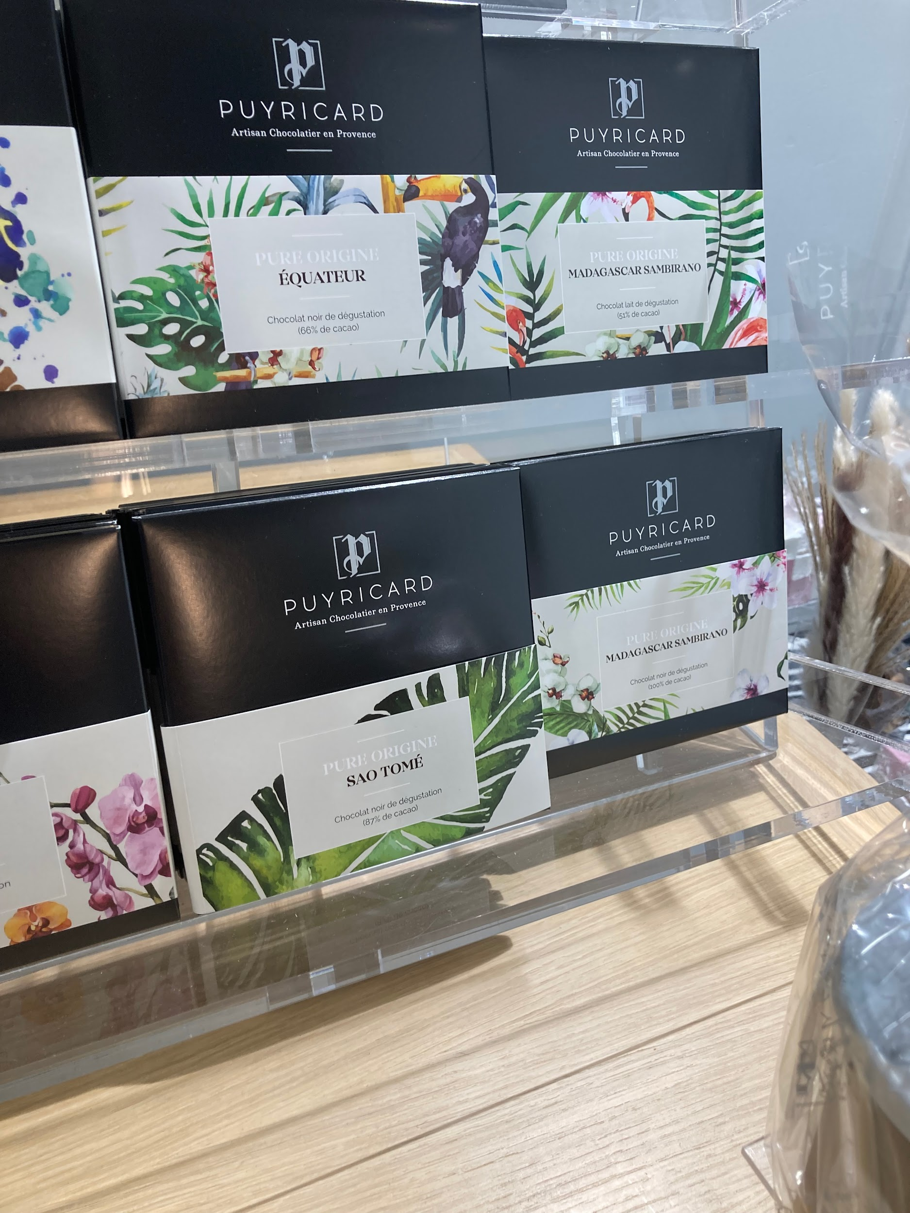

Ils privilégient aussi les relations économiques durables, notamment vis-à-vis des pays producteurs de fèves de cacao en soutenant la plupart de ses fournisseurs, qui sont en grande partie des entreprises familiales et des artisans, depuis des décennies. Chaque année, Tanguy Roelandts part à la rencontre des producteurs pour mieux comprendre leurs problématiques. Convaincu de l’importance de garantir de bonnes conditions de travail et de vie aux producteurs. Il a d’ailleurs engagé la Chocolaterie dans un ambitieux programme : le club des chocolatiers engagés, initié en 2017 par la Confédération des Chocolatiers Confiseurs de France, un partenariat de long terme qui allie commerce équitable et développement durable, pour valoriser le cacao camerounais et en faire un produit d’excellence pour les artisans chocolatiers comme pour leurs clients.

Au fil des années, il ne se lasse pas de ces rencontres, persuadé qu'il peut autant apprendre de ces producteurs que leur apporter. Ainsi peut-il, en connaissance de cause, intervenir auprès de ses fournisseurs sur la sélection des fèves : origines, qualité, assemblages personnalisés pour réaliser ses propres chocolats qui ne ressembleront pas aux autres.

**FABRICATION ET COMMERCIALISATION DES PRODUITS**

Pour les Roelandts, la création d’un chocolat est une alchimie qui répond à des lois naturelles. Il faut maîtriser la matière pour la travailler et surtout la stabiliser jusqu’au plaisir du consommateur. Tanguy aime ce type de challenge : expérimenter, sans compter son temps, des recettes qu'il veut non-éphémères grâce à des matières premières qu'il pourra se procurer toute l'année, cherchez à faire cohabiter des ingrédients qui ne se côtoient habituellement pas en chocolaterie et faire des tests de vieillissement.

Nous pouvons clairement dire que les Roelandts ont le don de partager la créativité artistique, la sensibilité pour le beau et l'harmonie des sens.

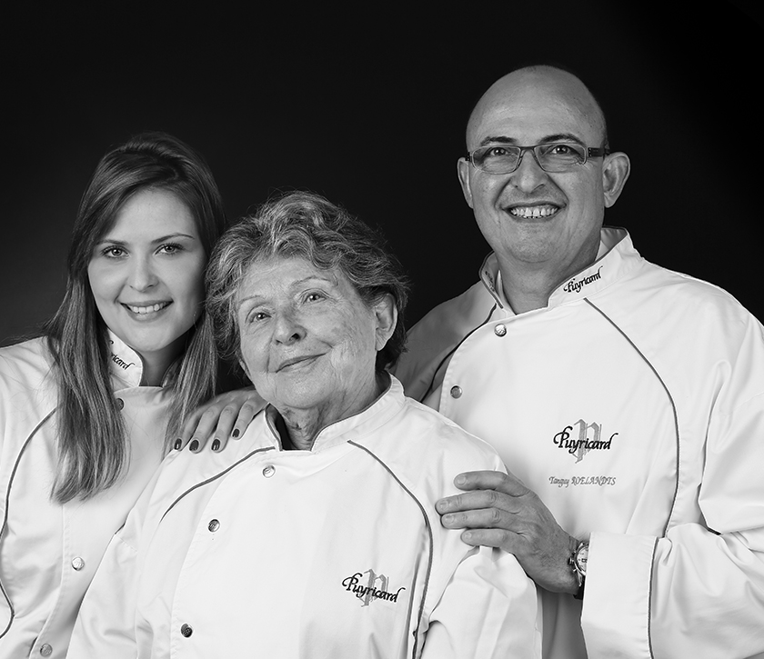

Entre goût lié à son enfance, curiosité permanente et attirance pour les cultures lointaines... Le seul but de la chocolaterie est le plaisir que procure le goût ; d'aller toujours plus loin tout en respectant la personnalité des chocolats Puyricard : un goût franc, des saveurs harmonieuses et une longueur en bouche remarquable. Par la proposition de produits aux saveurs singulières et surprenantes.

Toute l’année, ce sont vingt Maîtres Chocolatiers et artisans qui œuvrent dans leurs ateliers. C'est un métier de haut savoir-faire où il faut maîtriser les techniques du moulage, de l’enrobage et de la fabrication des pralines, ganaches, ou caramels pour fabriquer entre autres des produits comme des calissons, des dragées, caramel, nougat, truffe au chocolat, praliné, marron glacé, Fairtrade… Chacun doit se porter garant de la réalisation des recettes établies selon la charte Puyricard, en contrôlant également les matières premières utilisées. Grâce à leur expertise, ils ont la capacité d’innover sur des séries limitées, des créations de chocolats, calissons, guimauves ou biscuits.

En période de fête, les équipes se voient décuplées et se relaient dans l’atelier de l’entreprise, car c’est à cet instant que les clients cherchent toujours à se faire plaisir. Noël représente 42 % de l'activité et Pâques 17 %. Les collections suivent les saisons et chaque année de nouvelles créations enrichissent la palette des saveurs et le nombre de modèles en chocolat. Si le chocolat est la marque de fabrique de Puyricard, la maison propose aussi des glaces et des sorbets pour dynamiser les ventes à la belle saison. Ce sont ces choix qui lui permettent de rester forte face à l'intensité et à la diversité de la concurrence.

Nous sommes arrivés dans la boutique en octobre lors de l’exposition pour Halloween.

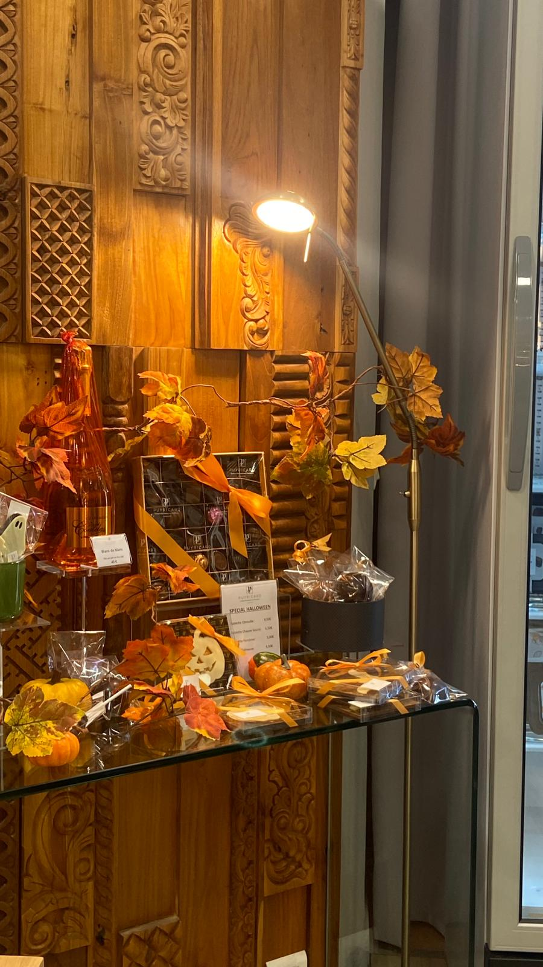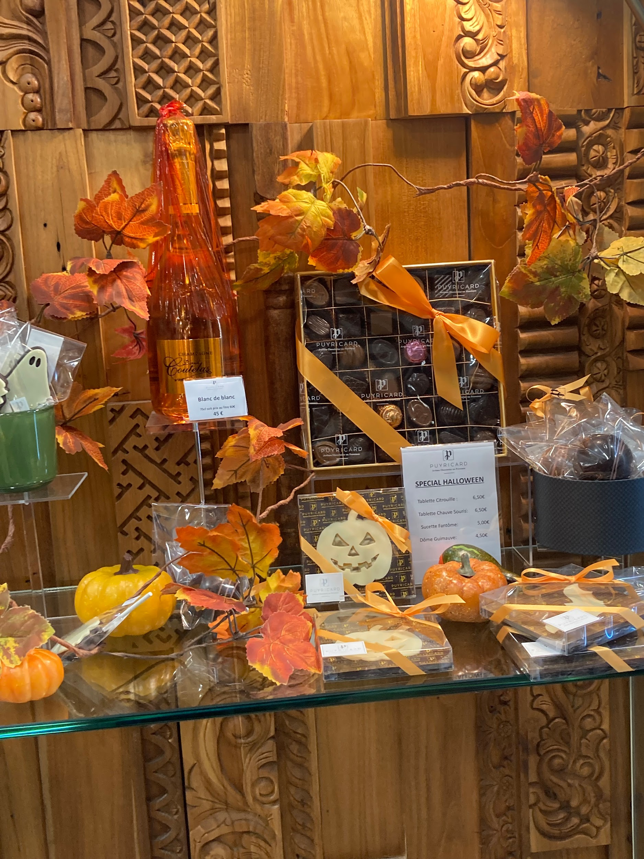. 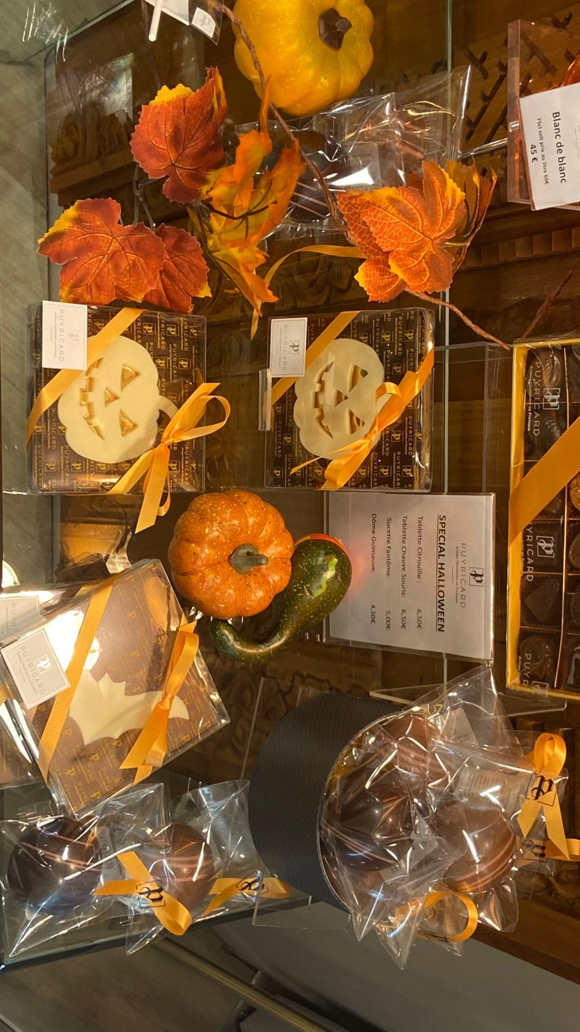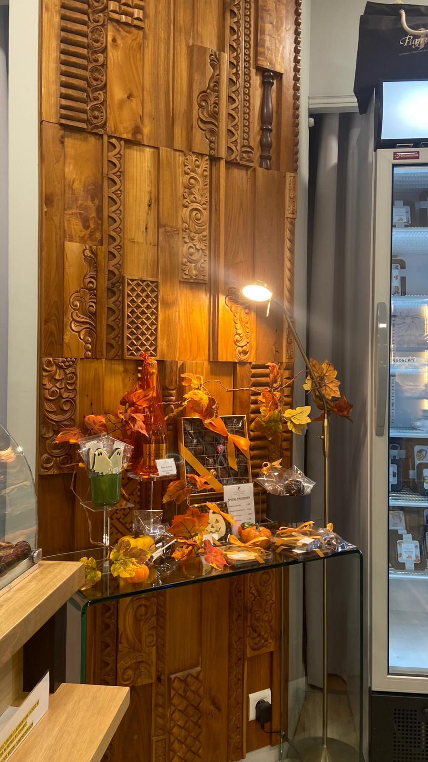

Et comme nous pouvons le voir, ils savent s’adapter aux événements et ce sur tous leurs de canaux de distribution, c’est-à-dire de manière online et offline (boutiques physiques et boutique en ligne) avec une bonne stratégie marketing qui met en adéquation la publicité, le prix, les points de vente, avec une décoration épurée, et la qualité du produit qui véhiculent bien l’image de marque haut de gamme qu’ils doivent entretenir. Ils savent également adapter des produits à tous pour s’adresser à plusieurs types de clients, par exemple les enfants avec des produits tels que de la pâte à tartiner ou des tablettes de chocolat personnalisés. Ou encore, à la tendance actuelle avec la mise en vente de mochis lorsque l’on sait que les gens apprécient et s’intéressent de plus en plus à la cuisine et à la culture asiatique de nos jours. En plus de cela, Puyricard propose du contenu personnalisé dans la partie « Message au service préparation de commande » sur leur site.

Un service livraison est aussi disponible dans toutes les villes de France. La commande pourra être réglée par carte bancaire (carte bleue, American Express, Visa et Mastercard), ou encore par Paypal ou par chèque. L’expédition en France et en Europe s’effectue en Chronopost suivi, et en Chronopost ou UPS dans les autres pays du monde dans des emballages étudiés afin que les envois postaux arrivent en parfait état dans un packaging réfléchi pour ne pas que la commande ne s’abime pendant le transport qui arriverait au mieux sous deux jours à quatre ouvrés car c’est la commande qui génère la fabrication des chocolats. Et celle-ci nécessite à elle seule deux jours de travail, puis la mise en boîte.

I- Cibles de la chocolaterie Puyricard

1.1. La cible marketing

1.2. La cible de communication

II- Création d’une plaquette commerciale pour la chocolaterie Puyricard

2.1. La plaquette commerciale en français

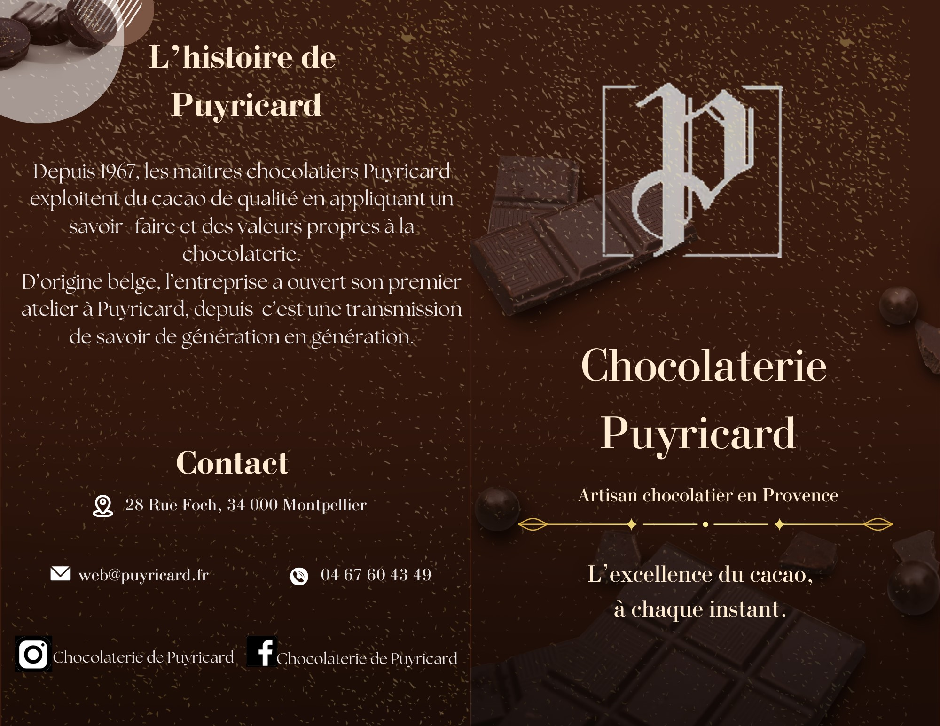

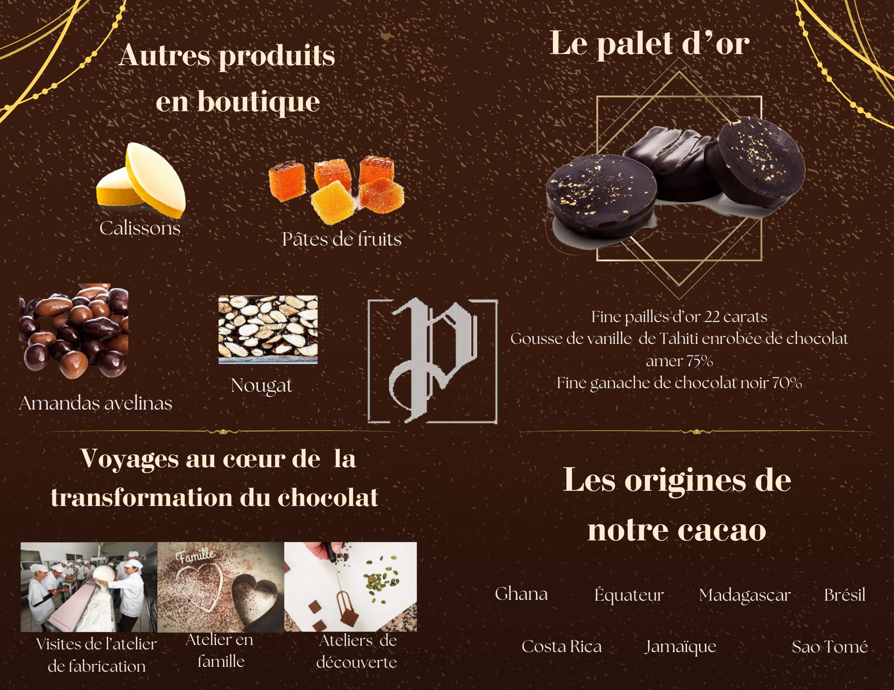

2.2. Les explications de la plaquette commerciale

Pour réaliser la plaquette commerciale, nous avons pris en compte le dépliant que la chocolaterie à mis à disposition des consommateurs.

Pour le format, nous avons choisi un dépliant deux volets en format A4 pour que ce soit facile et pratique en main. Le dépliant deux volets quant à lui permet de synthétiser les informations de façon claire et simple les plus importantes concernant la chocolaterie et ainsi éviter de perdre les consommateurs avec un surplus d’informations.

Pour le fond, la couleur en arrière plan nous avons décidé de partir sur une couleur marron foncée pour rappeler la fève de cacao tout en penchant vers le noir pour rappeler le haut-de-gamme et la qualité des produits. Nous avons rajouté des paillettes en or pour rappeler celles sur les palets d’or. Pour la première de couverture on a rajouté des tâches en or qui nous rappelle la forme des palets d’or.

Sur la première de couverture, on voulait se concentrer uniquement sur l’identité de la marque avec son logo, son slogan (Artisan chocolatier en Provence) et la signature (L’excellence du cacao, à chaque instant) que nous avons créé car elle n'avait pas été créée par la marque. Nous avons choisi une police fine mais avec de grandes lettres (Cyrillic Bodoni) pour une meilleure visibilité et rappeler la finesse et la précision de la chocolaterie. On a mis la même police que sur l’affiche pour un effet 360.

Pour la quatrième de couverture, on a décidé de mettre dans le coin à gauche le palet d’or pour rappeler le produit phare. Puis nous avons décrit en bref l’histoire de la chocolaterie pour que les consommateurs connaissent l’histoire qui se cache derrière les produits qu’ils consomment. Puis, nous avons les informations importantes de la marque tels que leur numéro de téléphone, leur adresse, leurs comptes sur les réseaux sociaux et leur adresse mail.

Pour l’intérieur de la plaquette, on a voulu mettre en avant le palet d’or pour faire un clin d'œil à l’affiche avec le produit en majesté pour un effet 360 ainsi que les décorations sur les côtés en haut pour rappeler le dessus des palets d’or (fine). On a rajouté sa composition pour que les consommateurs connaissent ce qu'ils consomment. Ensuite, les origines de la provenance du cacao, on trouvé cela important de le mentionner dans la plaquette pour que les clients connaissent la provenance des matières premières afin d’être transparent envers le consommateur.

En ce qui concerne, la deuxième partie à l’intérieur, on a décidé d’introduire les différentes catégories de produits pour prodiguer sa variété et diversification par ses autres produits tels que le nougats, les calissons, les pâtes de fruits ou encore Amandas avelinas. Enfin, pour nous il était aussi important de présenter les activités que l’entreprise propose car cela leur permet aussi de se démarquer de leurs concurrents et d’approfondir les découvertes en termes de chocolats auprès des clients.

Au milieu, nous avons placé le logo pour rappeler l'identité de la marque.

Toutes les photos présentes sur la plaquette proviennent du site commercial Puyricard

2.3. La plaquette commerciale en anglais

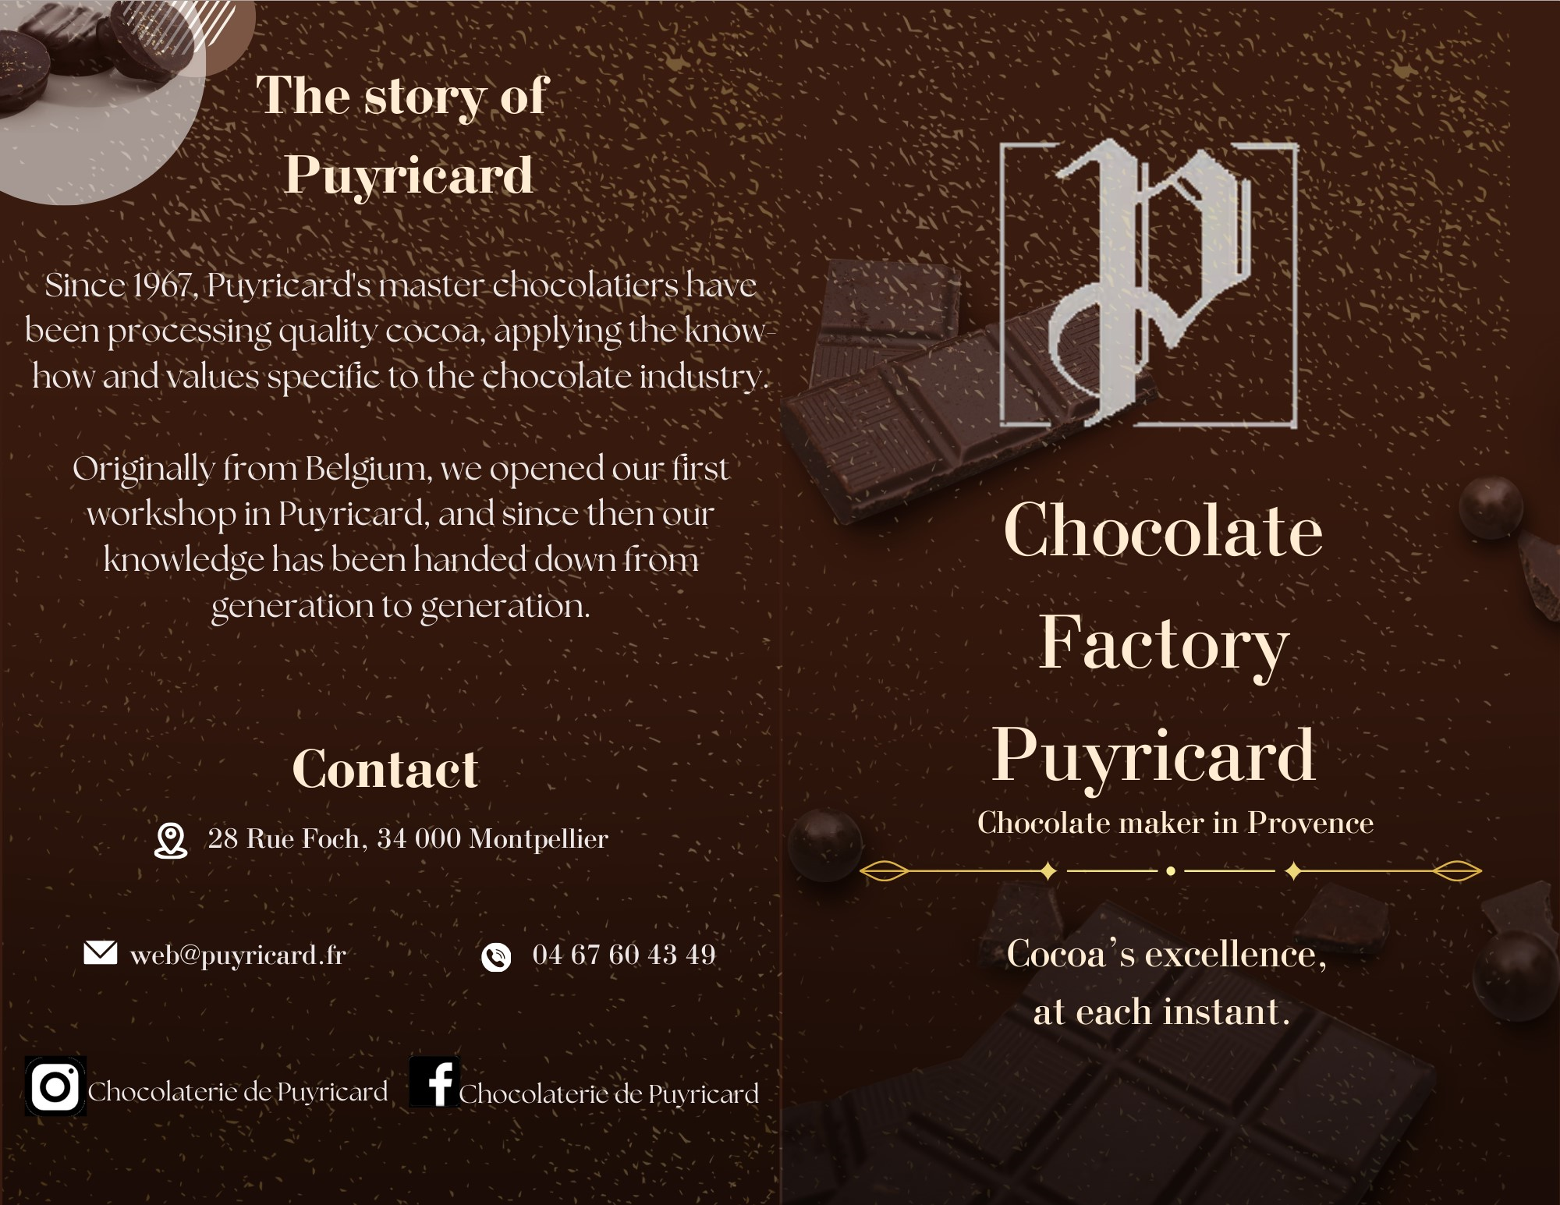

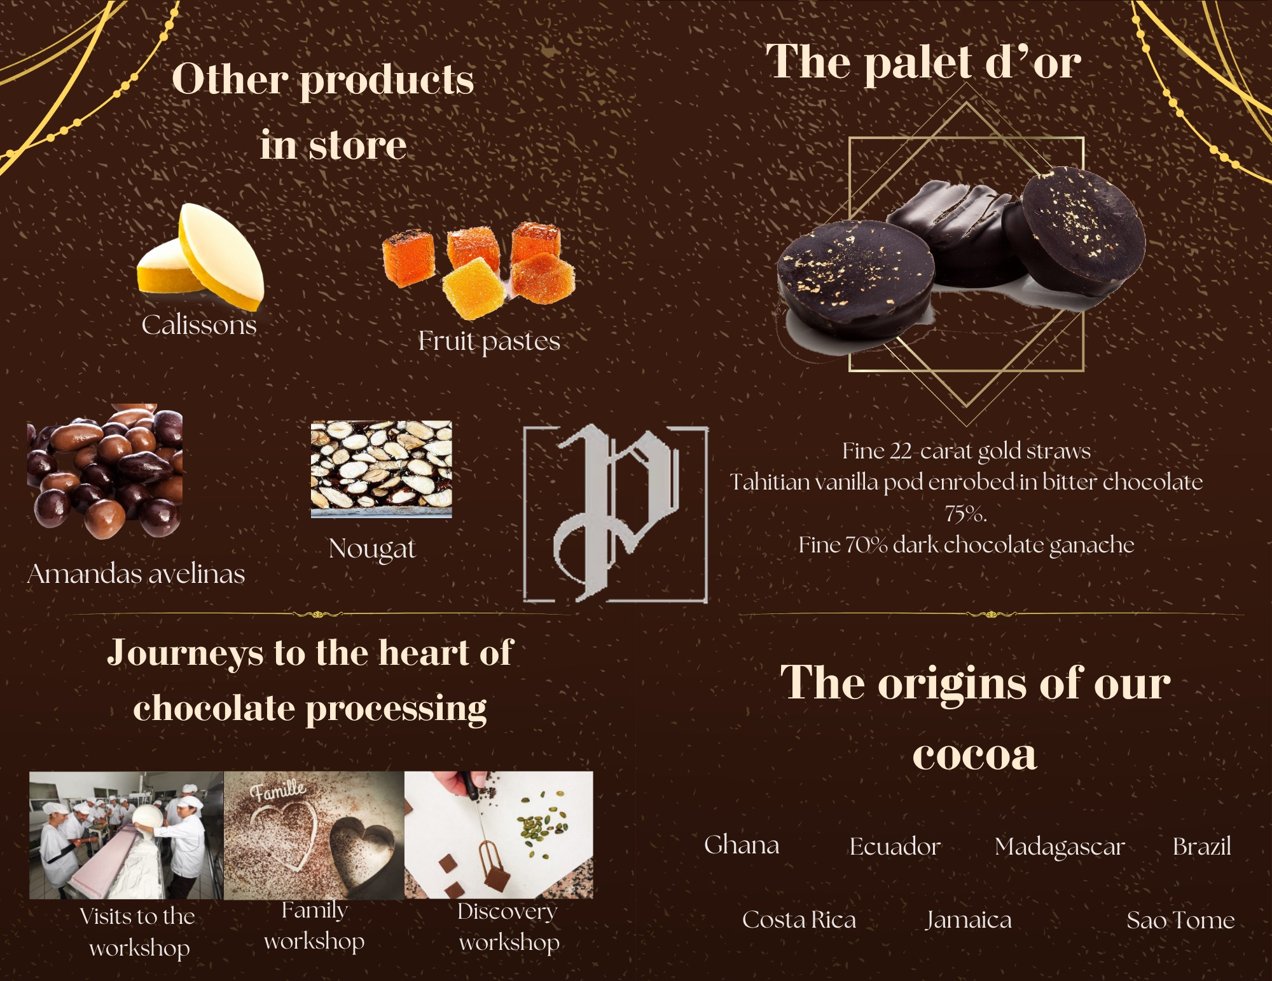

III- Création d’une affiche pour la chocolaterie Puyricard

3.1. L’affiche commerciale en français

3.2. L’explication de l’affiche commerciale

3.3. L’affiche commerciale en anglais

IV- Analyse de la concurrence

4.1. Analyse de la plaquette du comptoir du chocolat

| **Éléments de forme** | **Notre observation** |
| --- | --- |
| Typographie | Belle calligraphie arrondie, sans empattement = simplicité, authenticité, neutralité  Noir sur blanc pour les titres ou sous titres |
| Couleurs | Blanc et noir : blanc pour le fond en arrière plan et les écritures dans les encadrés; noir pour l’écriture et les encadrés  Blanc : pureté, légèreté, simplicité |
| Respect de la charte graphique | Le logo est noir et blanc et concorde avec les couleurs de la plaquette, respect de la police au sein de la plaquette |
| Visuels | Devanture et extérieur de chaque assortiments présenté dans la plaquette de la sélection de Noël |
| Structure de la plaquette | Première de couverture: présentation de la collection des produits pour les fêtes de fin d’année (calendrier de l’avent, assortiments, truffes,...) ainsi que les six tailles avec le poids correspondant présent en boutique.  A l’intérieur, on y découvre les produits avec leur nom, leur poids et quelques descriptions  La quatrième de couverture se compose des autres produits proposés par la boutique avec leur nom et leur coordonnées. |
| **Éléments de fond** | **Notre observation** |
| Logo | Losange noir composé d’une fine ligne blanche pour les countours. A l’intérieur il est inscrit “comptoir du chocolat by C’/ L  Logo a une police identique seulement, “chocolat” est plus mis en avant de par sa taille. |
| Slogan | il n’y a pas de slogan présent sur la plaquette |
| Différenciation | pas d’informations requises |
| Textes | Pas de fautes d'orthographe  Beaucoup d’information rédigé  Rédaction avec un vocabulaire accessible   * ils ne mentionne pas le prix des produits |
| Renseignements essentiels | Coordonnées  Poids des boîtes et noms des produits  Pas inscription du prix : bon point |
| **Éléments** | **Notre observation** |
| Qualité de la plaquette | Visuel attractif (l’esthétique est agréable à regarder), organisation des éléments cohérente  information sur le contenu des boîtes  manque d'information sur la marque et la boutique |
| Informations clés | Poids des boîtes  Il n’y a pas d'informations clé seulement les coordonnées, il manque la présentation et les valeurs de l’entreprise |
| Cible | Les consommateurs fidèles ou nouveaux consommateurs qui viennent en boutique physique et qui serait désireux de connaître la gamme de produits pour la période des fêtes de fins d’années |

Le comptoir du chocolat est une chocolaterie haut de gamme mais c’est avant tout une chocolaterie familiale.C’est un concurrent direct de la chocolaterie Puyricard.

À l’aide du tableau d’analyse de la plaquette du comptoir du chocolat nous avons pu dégager les forces et les faiblesses.

Les avantages que nous avons pu retirer de la plaquette commerciale sont d’une part la typographie qui est agréable à lire et les éléments de la plaquette qui sont bien agencés ce qui permet une lecture fluide. Le fait que le prix ne soit pas présent sur la plaquette est aussi un bon point sachant qu’à la place le poid y est mentionné.

La plaquette ne présente pas de fautes d'orthographe.

Les couleurs de la plaquette (bleu, rouge et blanc) rappelle les fêtes de fin d’année ce qui concorde parfaitement avec le message que le comptoir du chocolat souhaite faire passer.

Les assortiments de chocolats proposés sont variés et pourront donc s’adapter à tous les profils de consommateurs.

Malgré tous ces points positifs la plaquette possède quelques défauts, à aucun moment l’entreprise n’est présentée. Comme nous sommes venus en période de fêtes, la plaquette est donc plutôt restreinte et il est donc dommage que les éléments phares de l’entreprise ne soient pas quand même présents.

4.2. Analyse de la plaquette de Yves Thuriès

| **Eléments de forme** | **Notre observation** |
| --- | --- |
| Typographie | * Le nom de la marque écrite dans une typographie épaisse et arrondie, sans empattement = simplicité, authenticité * La signature “chocolatier récoltant” est écrit en une police plutôt simple et en majuscule * Le slogan “belle dégustation” la police est arrondie et épaisse |
| Couleurs | * pour la première de couverture, la quatrième page et la quatrième de couverture ont l’arrière plan en marron avec la police de couleur orange pour le nom de la marque et la signature * Pour la deuxième, cinquième et sixième page, l’arrière plan est beige avec les écritures noires et les traductions en orange * Pour la troisième a un arrière plan avec les noisettes et la septième c’est les fèves de cacao   - Marron = douceur, nature  - Orange = enthousiasme, énergie, activité |
| Respect de la charte graphique | * Titres et texte visibles écrit avec une police assez fine ce qui permet de la rendre lisible * Sur la plaquette: trois types d’informations différentes : la première : la marque, la deuxième : présentation de leurs chocolats et la troisième : provenance de leur cacao et de leurs noisettes * Cohérence entre les couleurs utilisées |
| Visuels | * Visuel des chocolats * feuilles avec une noisettes à côté du slogan * les arrières plan pour les noisettes et les fèves de cacao * Photo et support choisi avec un lien et un rappel de couleur de la marque (marron) * photo nette et bonne qualité * plaquette synthétique et bonne disposition/ organisation |
| Structure de la plaquette | * Page 1: nom de la marque, signature, slogan et chocolatier français * Page 2: présentation des chocolats avec leur composition en français et en anglais * Page 3: concerne la provenance de leurs noisettes * Page 4: concerne les conseils de dégustation * Page 5 et 6: présentation de nouveaux chocolats avec leur composition en français et en anglais * Page 7: concerne la provenance de leurs fèves de cacao * Page 8: concerne l’histoire de la chocolaterie * information importante * présentation des chocolats * provenance de leurs produits |
| **Eléments de fond** | **Notre observation** |
| Logo | * pas de présence d’un logo |
| Slogan | * Le slogan “belle dégustation” |
| Différenciation | * made in France * matière première bio,naturel, éco-responsable * ils font attention à l’environnement |
| Textes | * présence de titre et de description * pas trop de texte, synthétique, bien positionné * pas de fautes d’orthographe * vocabulaire accessible à tous |
| Renseignements essentiels | * informations sur les produits * informations sur la marque * informations sur les matières premières * pas l'inscription du prix : bon point |
| Coordonnées | * site internet * pas de téléphone, d’adresse, mail, compte sur les réseaux sociaux |
| **Eléments** | **Notre observation** |
| Qualité de la plaquette | * Visuel attractif dans l’ensemble (l’esthétique est agréable à regarder) * Bonne qualité des photos * Inscriptions des informations importantes: produits, histoire de la marque… |
| Information clés | * manque les coordonnées * présentation de les produits, l’histoire de la marque, des matières premières, conseils, distinctions (deux fois meilleures ouvriers de France) |
| Cible | * personnes se sentant concernées par l’environnement, sont éco-responsables et éthiques mais qui aiment le chocolat de bonne qualité (milieu de gamme/ haut de gamme) |

Yves Thuriès est un concurrent direct de la chocolaterie Puyricard, ils commercialisent des tablettes de chocolat, des assortiments, des coffrets. A l’aide du tableau ci-dessus nous avons pu relever les caractéristiques de leur plaquette commerciale et ainsi identifier leurs points positifs et négatifs.

Tout d’abord, commençons par les points positifs, l’entreprise n’utilise pas plus de trois polices différentes sur la plaquette, l’existence de la signature et du slogan est un très bon atout pour son identité de marque. Les couleurs dominantes sont le marron qui exprime la douceur et la nature ainsi que le orange qui signifie l’enthousiasme, l’énergie et l’activité. Ces deux couleurs sont bien cohérentes avec le nom de l’entreprise qui est inscrit en orange et la fèves de cacao et les noisettes (principaux produits) qui sont marron. La charte graphique ici est respectée avec des titres et les textes lisibles, des informations essentielles et une cohérence entre les couleurs. La structure de la plaquette est cohérente, claire et synthétique avec les informations essentielles. Ils ont bien accentué leur différenciation sur le fait que c’est naturel et dans le respect de l’environnement. Il n’y a pas de fautes d’orthographes. La plaquette est qualitative dû à son visuel attractif, la qualité des photos.

Cependant, nous avons trouvé quelques points négatifs comme le fait qu’il n’y ait pas la présence d’un logo, qui est un élément important dans l’identité de marque. Il manque les coordonnées de l’entreprise comme leur numéro de téléphone, leur adresse et adresse mail, se sont des données importantes car elles permettent de contacter la boutique et de pouvoir se rendre dans leur boutique physique.

V- Vérification des droits d’auteurs

Pour la vérification, nous avons décidé de contacter directement la boutique Puyricard qui nous a redirigés vers le siège social. Nous les avons appelés, un monsieur nous a répondu qu’il fallait selon préciser que les photos proviennent du site internet, nous lui avons demandé une preuve écrite. Il a rédigé un mail que vous trouverez ci-joint.

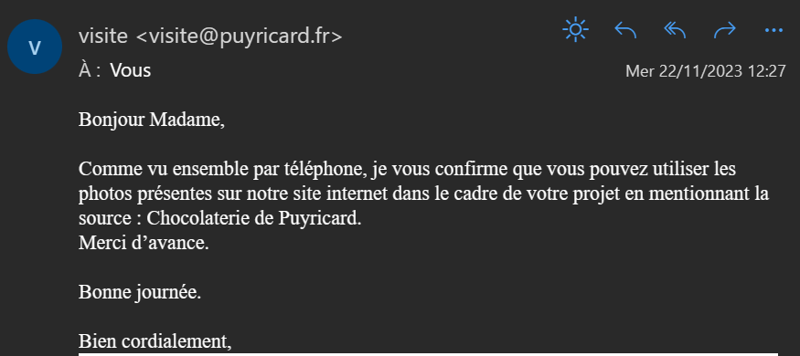

Conclusion

Pour conclure,

Sitographie

Annexe

